TÍTULO DEL TRABAJO
PAPER TITLE
Nombre Apellido Autor.
Nombre Apellido Autor.

Bloque temático:

RESUMEN
Palabras clave: máximo de 5 palabras clave separadas por comas.

ABSTRACT
Key words: word 1, word 2, word 3, word 4, word 5.

Normas de elaboración:
El título debe ir en Times New Roman 14, mayúsculas, negrita y centrado (en el idioma original e inglés). Los autores en Times New Roman, 12 y justificados a la derecha (como máximo 5). Debe aparecer el nombre completo de cada autor, correo electrónico y entidad y/o universidad a la que pertenece, así como el encargado de recibir los avisos.

A continuación, se escribirá el abstract en el idioma original del trabajo (español o inglés) y en inglés. En caso de que el trabajo sea en inglés, solo se escribirá el abstract en inglés. Debe ir en Times New Roman 12, espaciado 1,5 y justificado. La extensión máxima será de 250 palabras, indicando el objetivo del trabajo, metodología y principales hallazgos. El formato de la página será A4, márgenes de 2,5 cm y encabezado y pie de página de 1,25 cm.

La extensión máxima de la comunicación serán 7.000 palabras, incluida la bibliografía, tablas y figuras. La comunicación debe constar de abstract y palabras clave (tal y como aparece arriba), introducción (presentación del tema y pequeña revisión teórica), revisión teórica ampliada, metodología, resultados, conclusiones y bibliografía, como se muestra a continuación.

Introducción

Revisión teórica

Metodología

Resultados

Conclusiones

Bibliografía
La citación y bibliografía seguirá las normas APA, séptima edición.
Declaración de conflictos de interés
El autor o autores no han declarado posibles conflictos de interés por lo que respeta a la investigación, la autoría y/o la publicación de este artículo.
Nota: si hubiera algún conflicto de interés, detállenlo.
Financiación
El autor o autores no recibieron ningún soporte financiero para la investigación, la autoría y/o la publicación de este artículo.
Nota: si se hubiera percibido algún tipo de soporte financiero, detállenlo.

Figuras y tablas
Figuras y tablas irán numeradas correlativamente como tales (Figura 1., Tabla 1., etc.) y aparecerán en el trabajo en su lugar correspondiente. Cada una llevará en su parte superior un título breve, centrado, y debajo se citará su fuente de la misma. Ésta deberá aparecer del siguiente modo:
- “Fuente: (lo que corresponda, si es el caso)” y a continuación y separado por punto y seguido "Elaboración propia." (si procede).
- En el caso de ser una tabla o figura de autoría propia debe aparecer sólo “Elaboración propia.”, sin la palabra "fuente”.
- Y si es una figura que contiene una fotografía de la autoría deberá indicarse: “Fotografía del/de los autor/es.” (sin la palabra “fuente”).

Tabla 1. Título de la tabla
Encabezado 1 | Encabezado 2 | Encabezado 3
Dato | Dato | Dato
Dato | Dato* | Dato
Dato | Dato | Dato
Dato | Dato | Dato
* Las tablas y figuras pueden tener una leyenda
Elaboración propia

Las figuras no pueden ocupar más de una página completa (las tablas sí).
La autoría se asegurará de no incumplir los derechos de propiedad intelectual del posible material gráfico que emplee en su texto y sean ajenos a él.

Figura 1. Título de la figura
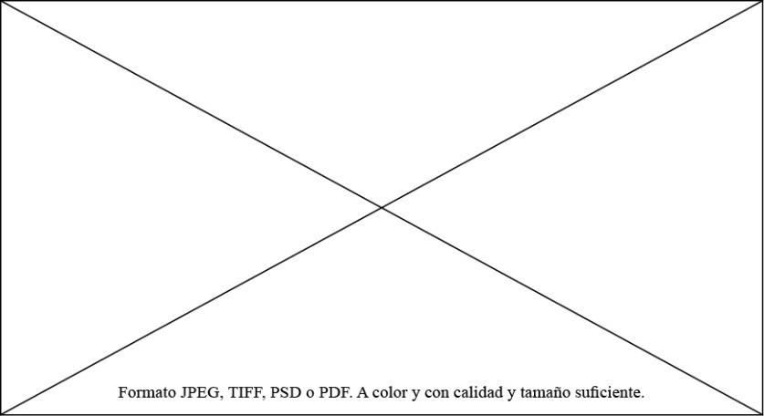
Fuente: Nombre de la fuente, año. Elaboración propia (si procede)

Citas
Se emplea el estilo APA, septima edición.
En el cuerpo del texto se emplea la cita resumida entre paréntesis con el apellido(s) del autor, seguido por el año de publicación, si bien se permite de forma excepcional citar en nota a pie de página de manera completa. Cuando además la cita es literal se incluye el número de página.
Cuando se haga referencia a más de una obra del mismo autor y año, se emplearán las letras minúsculas tras la fecha para distinguirlas (Autor/a, 2011a, 2011b).

- Cita en el texto de una obra con más de un autor
- Las citas en el texto de una obra con dos autores siempre se citan a ambos autores unidos por “y” o “&”.
- En las citas en el texto de una obra con tres a cinco autores se citan todos los autores la primera vez que ocurre la referencia en el texto (Autor/a 1, Autor/a 2, Autor/a 3 y Autor/a 4, año). En las citas subsiguientes se escribe el apellido(s) del primer autor seguido de “et al.” y el año de publicación (Autor/a 1 et al., año).
- En las citas en el texto de una obra con tres o más autores se cita el apellido(s) del primer autor seguido de “et al.” y el año de publicación siempre.

- Citas directas o textuales
- Cita textual corta: “si contiene menos de 40 palabras se incorpora al texto entre comillas, sin cursiva y al final de la cita se incluye, entre paréntesis, el apellido(s) del autor, año y la página/s” (Autor/a, año, p. ¿?).
- Cita textual larga: si ocupa más de 40 palabras se coloca en párrafo independiente, sangrado por la izquierda, sin comillas, sin cursiva, y sin sangría de primera línea y después del punto y final se cita el autor, año y número de página entre paréntesis. (Autor/a, año, p. ¿?)

Otra información de interés

- Uso del guion y raya
Para encerrar aclaraciones o incisos se empleará la raya (—).
El guión (-) se usará para vincular palabras compuestas, establecer relaciones entre conceptos o nombres propios.

- Numeración
La siguiente pauta, además del cuerpo del texto, es extensiva a cualquier elemento gráfico que nutra el trabajo:
- En textos redactados en español se empleará el punto para separar números de más de cuatro cifras y la coma para separar la parte entera de la parte decimal. Ej: 10.235,37
- En textos redactados en inglés se empleará la coma para separar números de más de cuatro cifras y el punto para separar la parte entera de la parte decimal. Ej: 10,235.37

Indicar Autor de correspondencia. correo@electronico.com, Entidad/Universidad
correo@electronico.com, Entidad/Universidad

